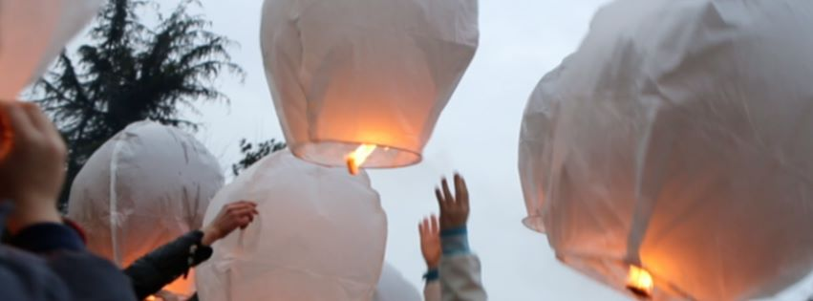
LA VERITÀ ILLUMINA LA GIUSTIZIA
VERSO LA XX GIORNATA DELLA MEMORIA E DELL’IMPEGNO IN RICORDO DELLE VITTIME DELLE MAFIE

“La Giornata della Memoria e dell’Impegno è una tappa importante di un percorso che non si ferma, che procede ogni giorno dell’anno. È un guardarci dentro per stringerci ai familiari delle vittime, per rinnovare il senso di un impegno che non può essere occasionale né mai diventare routine.”
Don Luigi Ciotti

Il 21 marzo, primo giorno di primavera, è il giorno scelto dall’associazione Libera per ricordare tutte, proprio tutte le vittime delle mafie, per ricordarne le storie e per incrociare gli occhi dei tanti familiari che hanno saputo trasformare il proprio dolore in impegno civile.

La “XX Giornata della Memoria e dell’Impegno in ricordo delle vittime delle mafie“, organizzata da LIBERA, associazioni, nomi e numeri contro le mafie, sotto l’Alto Patronato del Presidente della Repubblica, in collaborazione con il Ministero dell’Istruzione Università e Ricerca si svolgerà quest’anno a Bologna il 21 marzo, dove la Campania sarà presente, come di consueto, con una numerosa rappresentanza.
Le proposte formative in preparazione alla giornata e il programma della manifestazione sono consultabili sul sito:

www.memoriaeimpegno.it

Questo il programma delle iniziative organizzate su proposta dell’Ufficio Scolastico Regionale per la Campania in collaborazione con il Centro di Documentazione anticamorra della Regione Campania, il Comune di Napoli, la Fondazione Pol.i.s., il Coordinamento campano dei familiari delle vittime innocenti di criminalità; non solo per ricordare le tante vittime della violenza criminale e mafiosa, ma anche per ribadire la volontà di uno straordinario impegno civile da parte del mondo della scuola, della cultura e dell’informazione, al fianco di quanti si spendono
quotidianamente contro ogni forma di criminalità e per l’affermazione della cultura della legalità.

13 marzo, “La Verità illumina la Giustizia”
Auditorium della RAI - viale Marconi, Napoli - ore 10:30
- Concerto del Coro Giovanile del San Carlo diretto da Carlo Morelli;
- VIVI, le nostre storie reading teatrale dedicato alle vittime innocenti di criminalità, su testi di Ivan Scherillo a cura di AGITA e ISS San Paolo di Sorrento,;
- Lo Spot Bologna 21 marzo 2015 a cura del Marano Ragazzi Spot Festival;
- L’altra metà del cielo a cura dell’Associazione Mamme del Festival.
Le scuole interessate possono aderire con una o più classi, fino ad esaurimento dei posti disponibili, utilizzando l’allegata scheda di partecipazione, da far pervenire entro le ore 10:00 di lunedì 9 marzo, attendendo conferma dell’effettiva avvenuta prenotazione a:
fax a 081-7968506 - mail liberascuolapon@gmail.com

21 marzo, “Stesso giorno, stessa ora”
Si invitano le Istituzioni Scolastiche campane, il giorno 21 marzo alle ore 10:00, in coincidenza con la manifestazione nazionale di Bologna, ad attivare iniziative tematiche che, “nello stesso giorno, alla stessa ora”, rivolgano un intimo pensiero alle vittime innocenti delle mafie.
Si allega l’Elenco delle vittime, quale suggerimento operativo per organizzare momenti di partecipazione collettiva dell’intera platea scolastica di appartenenza.
Lo Spot Bologna 21 marzo
È inoltre disponibile su Internet lo spot ufficiale dedicato alla giornata, realizzato dalle scuole del Marano Ragazzi Spot Festival, già in onda sulle reti RAI e scaricabile dal link:
https://www.youtube.com/watch?v=oirbWiQshhY

Altre iniziative su proposta dell’associazione Libera
Un evento per non dimenticare
Per approfondimenti e utili spunti operativi è possibile avvalersi del DVD realizzato dal regista Aldo Zappalà “Un evento per non dimenticare” prodotto da “Village doc & film”, col sostegno della Fondazione Cariplo, Unipolis, Fondazione Marazzina e dalla Fondazione Pol.is. della Regione Campania. Il DVD può essere ritirato gratuitamente presso l’U.S.R. Campania (via ponte della Maddalena, 55 - stanza 102), presso il Centro di documentazione regionale contro la camorra (centro Direzionale di Napoli Is. C5), presso la Fondazione Pol.i.s. e la Bottega dei Sapori e dei Saperi della legalità (Via Raffaele De Cesare, 22 - Napoli) e presso le sedi provinciali e i presidi territoriali dell’associazione Libera.

19 marzo 2015, Casal di Principe CE
21/21 Primavere - XXI anniversario dell’uccisione di don Peppe Diana
l tema delle manifestazioni per il XXI anniversario dell’uccisione di don Peppe Diana ruota intorno allo slogan “21 anni - 21 primavere”, per ricordare che sono 21 gli anni trascorsi dal barbaro attentato, ma sono trascorse anche 21 primavere di speranza, di amore, di lotta e d’impegno.
Il programma completo delle iniziative e delle proposte per il 19 marzo, è consultabile sul sito:
www.dongiuseppediana.com

I principali appuntamenti organizzati a livello territoriale nelle province di Salerno, Avellino e Benevento e continui aggiornamenti, sono consultabili su:

I cento passi della provincia di Salerno verso il 21 marzo:
https://www.facebook./libera.salerno.7

L'Irpinia in cammino per la speranza
www.liberaavellino.it

Benevento verso il 21 marzo
https://www.facebook.com/libera.benevento?fref=ts

